***SEQUENCE DIAGRAMS***

Παραθέτουμε την τελική μορφή των sequence diagrams, δεν έχει γίνει κάποια διαφορά απο το προηγούμενο παραδοτέο, παρα μόνο οτι πρίν είχαμε την σωστή έκδοση με πράσινα γράμματα και την λάθος με κόκκινα.

Εγγραφή:

Συνδρομή:

Αξιολόγηση :

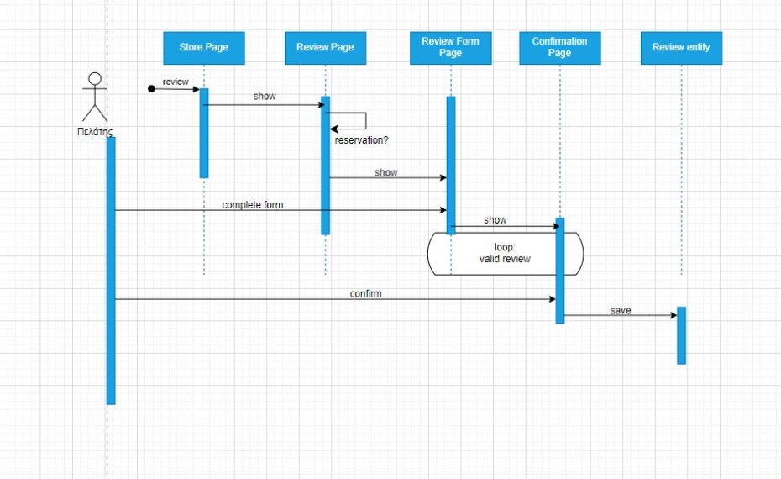

Ακύρωση κράτησης:

**Προσθήκη Υπαλλήλου:**

Αγαπημένα:

Προσθήκη προϊόντος :

Επεξεργασία Profile:

Κράτηση:

Κράτηση Προϊόντος :

